84095 Furth b. Landshut • Neuhauser Str. 25 • Telefon 08704/1435
Handy 0163/8036130
Martin Strasser
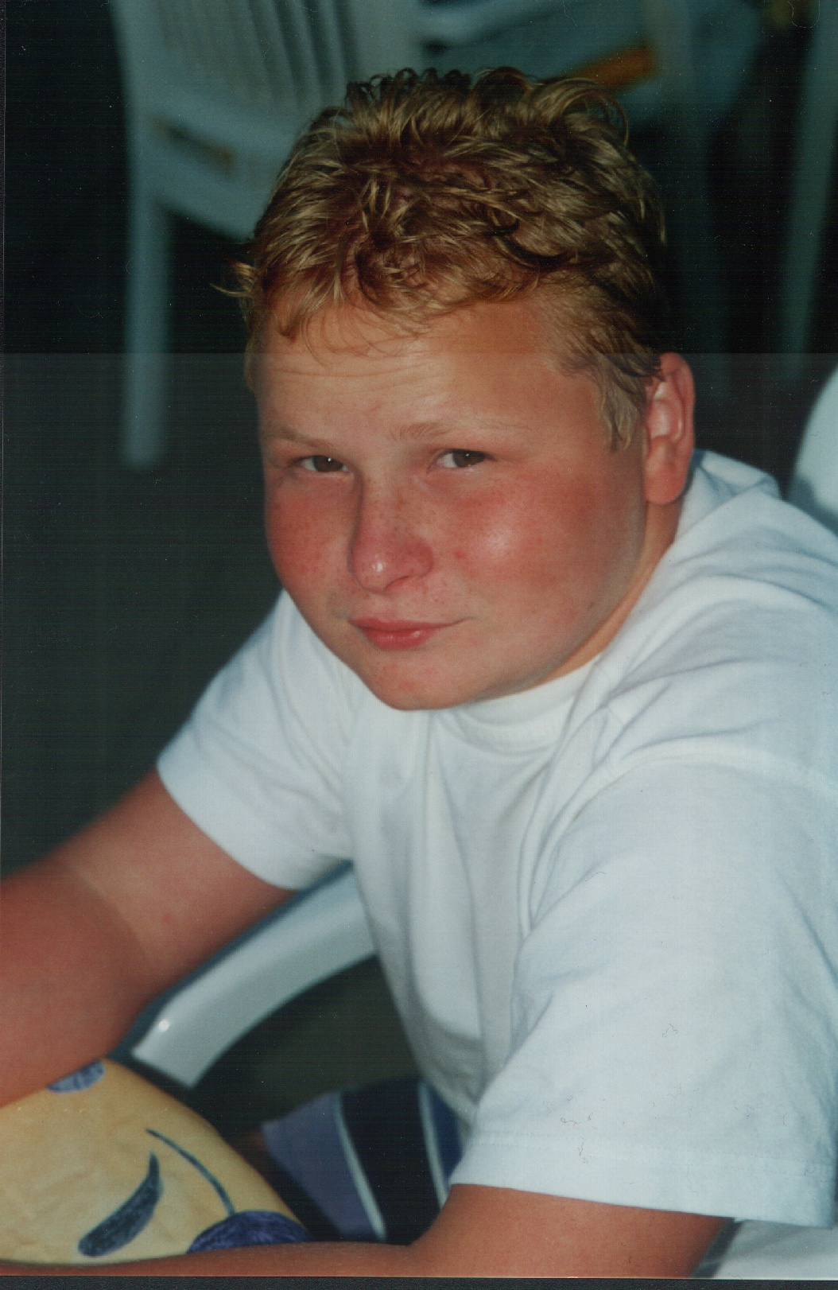
Persönliche Information

- Familie: Bruder Stephan (23), Schwester Simone (13)
- Staatsangehörigkeit: deutsch
- Alter: 19 Jahre
- Geburtsort: Landshut- Achdorf
- Eltern: Vater Reinhold Strasser (Programmierer)
- Mutter Maria Strasser, geb. Einhellig (Hausfrau)
Angestrebte Tätigkeit
Fachinformatiker (Fachrichtung Anwendungsentwickler)
Ausbildung
1992 - 1998 Volksschule Furth bei Landshut
1998 - 2002 Realschule Rottenburg a. d. Laaber
- Seit 1999: technisch- mathematischer Zweig
2002 – 2004 Fachoberschule Landshut
- seit Oktober 2004 Fachhochschule Landshut
Auszeichnungen
Fachhochschulreife (Fachabitur)
Besondere Interessen
Lieblingsfächer: Programmieren, Datenverarbeitungssysteme, Englisch
Mitgliedschaften
Oberministrant der Pfarrgemeinde Furth
DJK-SV Furth
Hobbys
Computer, Rad fahren, Schwimmen Tischtennis- und Kartenspielen
Eishockey (EV Landshut)
Praktika
Ostern 2001: Teccnoservice (Mediamarkt) in der Computerwerkstatt
Pfingsten 2001: LVA Niederbayern- Oberpfalz

